**特定求職者雇用開発助成金（被災者雇用開発コース）の申請にあたって**

この助成金は東日本大震災により離職を余儀なくされた方等を、公共職業安定所（以下「ハローワーク」という。）若しくは地方運輸局（以下「運輸局」という。）又は適正な運用を期すことのできる特定地方公共団体、有料・無料の職業紹介事業者若しくは無料船員職業紹介事業者（以下「有料・無料職業紹介事業者等」という。）の紹介により、一週間の所定労働時間が20時間以上の労働者として雇い入れた事業主の方（１年以上継続して雇用することが見込まれる場合に限る）に対して賃金相当額の一部を助成するもので、被災者の早急な再就職の支援を目的としています。

**１．受給できる事業主の方→（以下のすべてに該当する事業主の方です。）**

□(1) 雇用保険の適用事業主であること

□(2) 対象労働者（雇入れられた日現在における満年齢が65歳未満の者に限る）を、ハローワーク若しくは運輸局又は有料・無料職業紹介事業者等の紹介により、雇用保険の一般被保険者かつ、継続して１年以上雇用することが見込まれる労働者として雇い入れる事業主であること（「対象労働者」参照）

□(3) 対象労働者の雇入れ日の前後６か月間（以下「基準期間」という）に事業主の都合による従業員の解雇（勧奨退職を含む）をしていないこと

□(4) 対象労働者の雇入れ日よりも前に特定求職者雇用開発助成金（被災者雇用開発コース）の支給決定がなされた者※を、支給申請日の前日から過去３年間に、その助成対象期間中に事業主の都合により解雇・雇止め等をしていないこと（平成30年10月１日以降の解雇・雇止め等に限る）

※：対象労働者種別が同一の特定求職者雇用開発助成金（成長分野人材確保・育成コース）の支給決定がなされた者を含みます。

□(5) 基準期間に倒産や解雇など特定受給資格者となる離職理由で受給資格決定された者の数が対象労働者の雇入れ日における被保険者数の６％を超えていない（特定受給資格者となる離職理由の被保険者が３人以下の場合を除く）こと

□(6) 対象労働者の出勤状況及び賃金の支払い状況等を明らかにする書類（労働者名簿、賃金台帳、出勤簿等）を整備、保管し、管轄労働局長の求めに応じ提出又は提示する、管轄労働局が行う実地調査に協力するなど、助成金の支給又　は不支給の決定に係る審査に協力する事業主であること

**☆　受給するための要件**

上記に該当する事業主であって、以下のいずれにも該当しないことが受給するための要件となります。該当する場合は、特定求職者雇用開発助成金（被災者雇用開発コース）は支給されません。

□イ　ハローワーク等の紹介以前に、雇用の内定があった対象労働者を雇い入れる場合

□ロ　助成金の支給対象期間の途中で、対象労働者が離職した場合（対象労働者の責めに帰すべき理由による解雇などを除く）

□ハ　雇入れ日の前日から過去３年間に、当該雇入れに係る事業所と雇用、請負、委任の関係にあった者、又は出向、派遣、請負、委任の関係により当該雇入れに係る事業所において就労したことのある者を雇い入れる場合

□ニ　雇入れ日の前日から過去３年間に、当該雇入れに係る事業所において、通算して３か月を超えて訓練・実習等を受講等したことがある者を雇い入れる場合

□ホ　雇入れ日の前日から過去１年間に、対象労働者と雇用、請負、委任の関係にあった事業主、出向、派遣、請負、委任の関係により対象労働者を事業所において就労させたことがある事業主、対象労働者が通算して３か月を超えて受講等したことがある訓練・実習等を行っていた事業主と、資本的・経済的・組織的関連性等からみて密接な関係にある事業主が当該対象労働者を雇い入れる場合

□へ　対象労働者が、雇入れ事業主の事業所の代表者または取締役の３親等以内の親族（配偶者、３親等以内の血族及び姻族）である場合

□ト　雇入れ日の前日から過去３年間に職場適応訓練（短期の職場適応訓練を除く）を受けたことのある者を当該職場適応訓練を行った事業主が雇い入れる場合

□チ　支給対象期における対象労働者の労働に対する賃金を、支払期日を超えて支払っていない場合（時間外手当、休日出勤手当など基本給以外の手当等を支払っていない場合を含む）

□リ　ハローワーク等の紹介時点と異なる条件で雇入れた場合で、対象労働者に対し労働条件に関する不利益、又は違法行為があり、かつ、当該対象労働者から求人条件が異なることについての申出があった場合

□ヌ　助成金の申請を行う際に、雇入れに係る事業所で成立する保険関係に基づく前年度より前のいずれかの年度の労働保険料を滞納している場合

□ル　偽りその他の不正行為により、本来受けることのできない助成金等を受け、又は受けようとしたことにより５年間にわたる不支給措置がとられている、並びに過去５年間に当該偽りその他の不正行為に関与した役員等がいる場合

□ヲ　労働関係法令の違反を行ったことにより助成金を支給することが適切でないものと認められる場合

□ワ　高年齢者雇用確保措置を講ずべきことの勧告、又は、高年齢者就業確保措置の是正に向けた計画作成勧告を受けた場合

□カ　性風俗関連営業、接待を行う飲食等営業又はこれらの営業の一部を受託する営業を行っており、接待業務等に従事する労働者として雇い入れる場合

□ヨ　暴力団に関係している場合

□タ　事業主又は事業主の役員等が破壊活動防止法第４条に規定する暴力主義的破壊活動を行った又は行う恐れがある団体等に属している場合

□レ　事業主又は事業主の役員等が支給申請日または支給決定日の時点で倒産している場合

□ソ　不正受給が発覚した場合に事業主名等を公表することに同意していない場合

□ツ　支給申請時に役員等の氏名、役職、性別及び生年月日が記載されている共通要領様式第１号の別紙「役員等一覧」又は同内容の記載がある書類を添付しない場合

□ネ　「雇用関係助成金支給要領」に従うことに承諾していない場合

**２．受給のための手続**

(1)　対象労働者を雇い入れた日から６か月（第１期支給対象期）経過したあと２か月以内に必要な書類を添えて「特定求職者雇用開発助成金　第１期支給申請書」を、事業所の所在地を管轄する労働局長あて提出してください。

なお、提出は、管轄労働局長の指揮監督するハローワークを経由して行うことができる場合があります。支給申請期限を過ぎると、申請しても、それを理由として、特定求職者雇用開発助成金（被災者雇用開発コース）は支給できません。

※　第１期支給申請の際には、支給申請書にあわせて「対象労働者雇用状況等申立書」、「支払方法・受取人住所届」（既に提出している場合を除きます。）の提出が必要です。第２期の支給申請についても、定められた支給申請期間内に申請書を提出してください。支給申請期限を過ぎると、当該助成金の支給はできません。

(2)　第１期支給対象期の経過後、次の６か月を第２期支給対象期とし、第２期支給対象期の経過後２か月以内に必要な書類を添えて「特定求職者雇用開発助成金　第２・３・４・５・６期支給申請書」を、事業所の所在地を管轄する労働局長あて提出してください。なお、提出は、管轄労働局長の指揮監督するハローワークを経由して行うことができる場合があります。

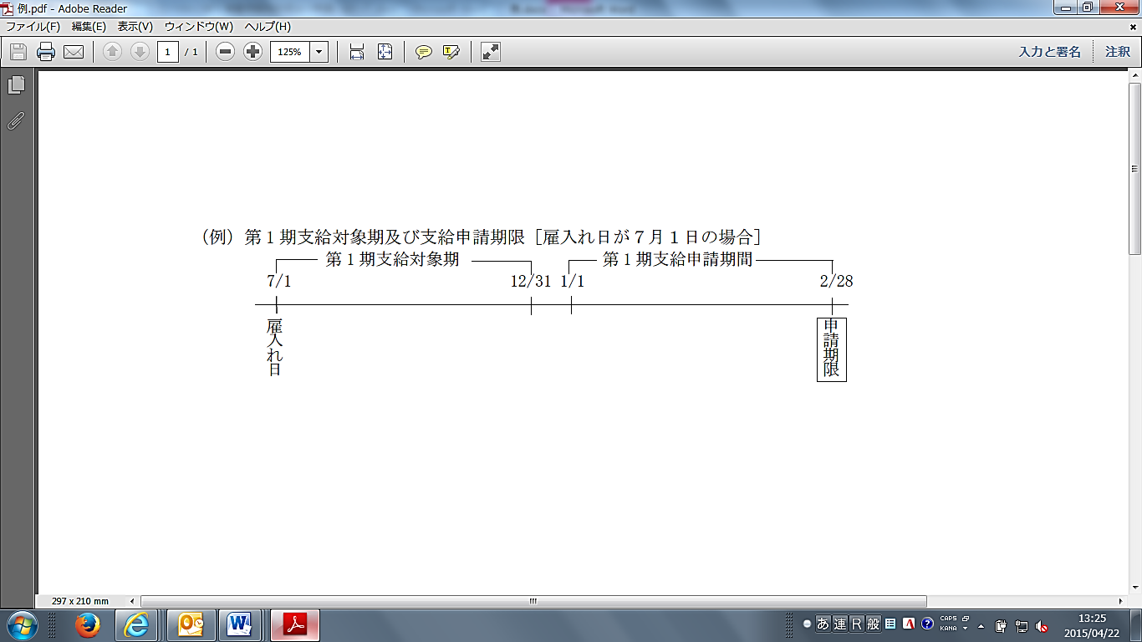

**３．対象労働者（雇入れ日現在における満年齢が65歳未満の者に限ります）**

震災発生時に原発事故に伴う警戒区域等（計画的避難区域・緊急避難準備区域等を含む）に居住していた方※１であって、以下の(1)又は(2)のいずれかに該当する方です。

(1)　被災離職者（以下のイからロのいずれにも該当する方）

イ　東日本大震災発生時に被災地域※２で就業していた方

ロ　震災により離職を余儀なくされた方

ハ　ロの離職後、安定した職業についたことのない方※３

(2)　被災地求職者（以下のイとロに該当する方）

イ　震災後安定した職業についたことのない方※３

ロ　次の①と②に該当しない方

①　新規学卒者（職業安定法施行規則第35条第２項に規定する新規学卒者をいう）であって、卒業した年または卒業する予定の年の３月31日までにハローワークまたは有料・無料職業紹介事業者等の紹介により雇い入れられた方

②　学校教育法第134条に規定する各種学校または学校教育法以外の法律で規定された学校において、専修学校に類する教育の課程を卒業した者または卒業予定の者であって、卒業した年または卒業する予定の年の３月31日までにハローワークまたは有料・無料職業紹介事業者等の紹介により雇い入れられた方

※１　震災により警戒区域等外に住所または居所を変更している方を含み、震災の発生後に警戒区域等に居住することとなった方を除きます。

※２　震災に際し、災害救助法が適用された市町村の地域（東京都を除く）。

※３　「安定した職業についたことがない」とは、具体的には「週所定労働時間２０時間以上の労働者として６か月以上雇用されたことのない」ことをいいます。

**４．受給できる額**

　　対象労働者別の支給額は次の表のとおりです。助成対象期間を６か月ごとに区分した期間を支給対象期（第１期、第２期）といい、支給対象期に分けて支給します。

|  |  |  |  |
| --- | --- | --- | --- |
| 対象労働者 | 支給額 | 助成対象期間 | 支給対象期ごとの支給額 |
| 短時間労働者以外 | 60（50)万円 | １年 | 30万円 × ２期  （25万円 × ２期） |
| 短時間労働者 | 40(30)万円 | １年 | 20万円 × ２期  （15万円 × ２期） |

※　短時間労働者とは、一週間の所定労働時間が、20時間以上30時間未満である者をいいます。

対象労働者の区分は、雇入れ日において決定します。ただし、途中で短時間労働者以外から短時間労働者になった場合、一般被保険者でな

くなった場合は、支給額を減額します。

※　（　）内は中小企業（裏面参照）以外の企業に対する助成額及び助成期間です。

※　支給対象期に対象労働者が行った労働に対して支払った賃金額が、中小企業への支給額を下回る場合は支給されません。

ただし、対象労働者を雇い入れた事業主が当該対象労働者について最低賃金法第７条の最低賃金の減額の特例の許可を受けている場合は、

支給対象期について対象労働者に対して支払った賃金に助成率1/3（中小企業事業主以外は1/4を乗じた額（前表の支給対象期ごとの支給

額を上限とする）となります。

※　対象労働者の実労働時間が、雇用契約で定めた所定労働時間に満たない場合には、以下の①又は②により支給額を算定します。

また、第1期支給対象期の初日から起算して1か月以内に離職した場合には、本助成金の支給を受けることはできません。

①　支給対象期６か月間の平均実労働時間（６か月間に実際に働いた時間を１週間で平均したもの）が、最低基準（対象労働者区分が「短時間労働者以外」の場合24時間、「短時間労働者」の場合16時間）以上の場合は、支給額満額を支給（ただし、短時間労働者以外の者であっても週当たりの賃金額が［最低賃金×30時間］を下回る場合、月ごとの平均実労働時間により支給額を算定して支給）

②　支給対象期６か月間の平均実労働時間が、最低基準に満たない場合は、月ごとの平均実労働時間により支給額を算定して支給

**注　意**

(1)　偽りその他不正の行為によって助成金の支給を受け、又は受けようとした場合は、不支給決定又は支給決定の取消しを行います。この場合、すでに支給した助成金については全額返還していただくとともに、不支給決定又は支給決定の取消しを受けた日以後５年間は各種助成金の支給を受けることができません。さらに、特に悪質なものについては、原則公表となるほか、詐欺罪等により刑罰に処される場合があります。

(2)　雇い入れに係る事業主が、同一の事由により、他の助成金等の支給を受けた場合には、支給されません。（同じ対象者について、二重に助成は受けられません。）

(3)　トライアル雇用助成金の対象となった者を当該トライアル雇用を実施した事業主が雇用する場合には支給されません。

(4)　高年齢者雇用確保措置を講ずべきことの勧告、又は、高年齢者就業確保措置の是正に向けた計画作成勧告を受けた場合、助成金を受けることができなくなることがあります。

(5)　国、地方公共団体、行政執行法人等（これらの機関からの委託事業を実施している事業主で、対象労働者が当該委託事業に従事する場合を含む）の機関は支給対象とならない場合があります。

(6)　助成金の支給申請から支給決定までの間及び支給終了後において総勘定元帳などの帳簿の提示を求めることがあります。

(7)　助成金を受給した事業主は国の会計検査の対象になることがあり、検査の対象となった場合は、ご協力をお願いします。また、関係書類については、支給決定がされた時から５年間整理保存してください。

（Ｒ４．４）

|  |
| --- |
| 支給申請書記載例 |

|  |
| --- |
| [4]欄は、対象労働者を雇い入れた日における事業主の全ての雇用保険適用事業所数を記載してください。 |

|  |
| --- |
| [5]［6］欄は、対象労働者を雇い入れた日における申請事業主の資本の額又は出資の額及びすべての常時雇用する労働者（対象労働者を含む）の数を記載してください。  ※ 「常時雇用する労働者」とは、２か月を超えて雇用されている者又は継続して２か月を超えて雇用されることが予定されている者であって、かつ、週当たりの所定労働時間が当該企業の通常の従業員と概ね同等である者をいいます。  ※　「週当たりの所定労働時間が当該企業の通常の従業員と概ね同等」とは、現に企業における通常の従業員の週当たりの所定労働時間が40時間である場合は、概ね40時間である者をいいます。 |

|  |
| --- |
| [10][11]欄は、対象労働者を雇い入れた事業所における正規雇用労働者に適用される規定を記載して下さい。 |

|  |
| --- |
| [14]欄は、対象労働者を雇い入れた事業所で行う主たる事業を、日本産業分類の中分類のうち当てはまるものの事業名を記載してください。 |

|  |
| --- |
| [15]欄は、本支給申請に係る対象労働者の雇入れについて、他の助成金の支給申請を行っている場合又は支給を受けた場合、１を記入し、受給（申請）している他の助成金名称を記載してください。  ※　本支給申請に係る対象労働者の雇入れについて、他の助成金の支給を受けている場合は、支給対象とならない場合があります。 |

|  |
| --- |
| ◎　支給申請書の提出により支給決定した金額は、指定の金融機関口座に振り込まれますので、支給申請書にあわせて「支払方法・受取人住所届」を提出してください（既に第１期の支給申請の際に又は同一事業所における雇い入れに係る特定求職者雇用開発助成金の支給申請の際に提出している場合であって、記載内容に変更のない場合には提出の必要はありません。）。  なお、支給決定後に、指定の金融機関口座に振り込まれるまでには、ある程度時間を要しますのであらかじめご了承ください。 |



|  |
| --- |
| 事業主欄には雇用保険適用事業主名を記載してください。 |

○申請書裏面の注意もご参照ください。

|  |
| --- |
| [7]欄は、事業主全体における「主たる事業」を記載してください。  ※[14]欄とは異なる場合があります。 |

|  |
| --- |
| [12] [13]欄は、対象労働者を雇い入れた日における賃金締切日及び賃金支払日を記載してください。 |

|  |
| --- |
| [16]欄は、申請事務を行う担当者の職名、氏名及び電話番号を記載してください。 |

|  |  |  |  |  |  |  |  |  |
| --- | --- | --- | --- | --- | --- | --- | --- | --- |
| 【中小企業】とは、業種ごとに以下に該当するものをいいます。   |  |  | | --- | --- | | 小売業・飲食店 | 資本金若しくは出資の総額が５千万円以下  又は常時雇用する労働者数50人以下 | | サービス業 | 資本金若しくは出資の総額が５千万円以下  又は常時雇用する労働者数100人以下 | | 卸売業 | 資本金若しくは出資の総額が１億円以下  又は常時雇用する労働者数100人以下 | | その他の業種 | 資本金若しくは出資の総額が３億円以下  又は常時雇用する労働者数300人以下 |   【大企業】とは、中小企業に該当しないものをいいます。  ※　公益法人等の資本金若しくは出資金のない事業主の場合は、常時雇用する労働者数により判定します。 |

（注意事項）

|  |
| --- |
| ○　支給対象期の途中で所定労働時間に係る取扱いの変更や最低賃金の減額の特例に係る取扱いの変更があった場合は、支給申請時に必ず申し出てください。  ○　支給申請の際には雇用契約書又は雇入れ通知書を提出してください。  なお、初回提出後、労働条件に変更がある場合は、変更後の労働条件が確認できる雇用契約書等の提出が必要です。  ※　労働基準法では、企業が従業員を雇い入れる際には、賃金や労働時  間等の労働条件を明確に記載した書面を作成し、交付することが義務  づけられています。  ○　支給申請は定められた支給申請期間内に行ってください。支給申請期限を過ぎると、本助成金の支給はできません。 |